Памятка для родителей
«Эмоциональное благополучие ребёнка в семье»
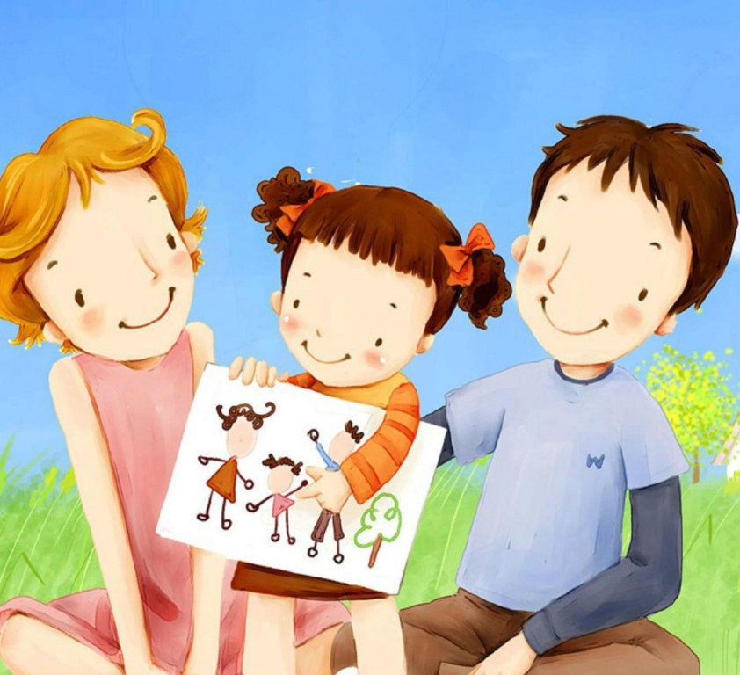

Цитата для родителей
«У каждого ребёнка должно быть счастливое и спокойное детство, защищённое от бед и невзгод. Если детям хорошо в семье, если они чувствуют со стороны родителей понимание и поддержку, они обязательно вырастут достойными, хорошими и добрыми людьми»

Семья – основная ячейка общества, это тот кирпичик, из множества которых и состоит наше общество. Семья занимает особое место в жизни каждого человека.

«…Семья – первичное лоно человеческой культуры… Здесь пробуждаются и начинают развёртываться дремлющие силы личной души, здесь ребёнок научается любить (кого и как?), верить (во что?) и жертвовать (чем и чему?); здесь слагаются первые основы его характера, здесь открываются в душе ребёнка главные источники его будущего счастья и несчастья; здесь ребёнок становится маленьким человеком, из которого впоследствии развивается великая личность или, может быть низкий проходимец». И.А.Ильин

Что такое эмоциональное благополучие?

Эмоциональное благополучие является одним из базисных качеств жизни человека. Его фундамент закладывается в детском возрасте, а следовательно, зависит от окружающих ребёнка взрослых, их отношений и реакций на его поведение.
Оно выражается в следующих чертах поведения и чувств ребёнка:
- наличие чувства доверия к миру;
- способности проявлять гуманные чувства;
- способности сопереживать и чувствовать состояние другого;
- наличии положительных эмоций и чувства юмора;
- способности и потребности в телесном контакте;
- чувстве удивления;
- вариативности поведения, способности к произвольному усилению для преодоления препятствий или снятия дискомфорта, в том числе в ситуации соревнования-соперничества;
- способности к положительному подкреплению себя и собственных действий;
- способности к осознанию особенностей собственного поведения в соответствии с возрастом.

Признаки психоэмоционального напряжения у детей
- Трудность засыпания и беспокойный сон.
- Усталость после нагрузки, которая совсем недавно ребёнка не утомляла.
- Беспричинная обидчивость, плаксивость или, наоборот, повышенная агрессивность.
- Рассеянность, невнимательность.
- Беспокойство, непоседливость.
- Отсутствие уверенности в себе, которое выражается в том, что ребёнок всё чаще ищет одобрения у взрослых, буквально жмётся к ним.
- Проявление упрямства.
- Постоянно сосёт палец, жуёт что-нибудь, слишком жадно, без разбора ест, заглатывая при этом пищу.
- Боязнь контактов, стремление к уединению, отказ участвовать в играх сверстников (часто ребёнок бесцельно бродит по группе, не находя себе занятия).
- Игра с половыми органами.
- Подёргивание плечами, качание головой, дрожание рук.
- Снижение массы тела или, наоборот резкая прибавка в весе.
- Повышенная тревожность.
- Дневное и ночное недержание мочи, которое ранее не наблюдалось.

Все эти признаки могут говорить о том, что ребёнок находится в состоянии психоэмоционального напряжения, только в том случае, если они не наблюдались ранее.

Эмоционально благополучный ребёнок:
- улыбчив;
- непосредственен;
- разговорчив;
- не драчлив;
- не грубит родителям;
- обладает чувством юмора;
- не ворует;
- не криклив;
- не обижает других;
- способен преодолеть эгоцентрическую позицию;
- слушает других;
- доброжелателен.

И ещё несколько советов:
- Постарайтесь создать в семье спокойную, дружескую атмосферу.
- Говорите о своей любви.
- Будьте терпеливы.
- Доверяйте ребёнку.
- Не сравнивайте его с другими детьми.
- Когда ребёнок с вами разговаривает слушайте его внимательно.

Создание благоприятной семейной атмосферы

- помните: от того, как вы разбудите ребёнка, зависит его психологический настрой на весь день;
- время ночного отдыха для каждого сугубо индивидуально. Показатель один: ребёнок должен выспаться и легко проснуться к тому времени, когда вы его будите;
- если у вас есть возможность погулять с ребёнком, не упускайте её. Совместные прогулки – это общение, ненавязчивые советы, наблюдение за окружающим;
- научитесь встречать детей после их пребывания в детском учреждении. Не стоит первым задавать вопрос: «Что ты сегодня кушал?» - лучше задайте нейтральные вопросы: «Что было интересного в садике?», «Чем занимался?», «Как твои успехи?» и т.п.
- радуйтесь успехам ребёнка. Не разражайтесь в момент его временных неудач. Терпеливо, с интересом слушайте рассказы ребёнка о событиях в его жизни;
- ребёнок должен чувствовать, что он любим. Необходимо исключить из общения окрики, грубые интонации.

Создайте в семье атмосферу радости, любви и уважения!

Шевцова Н.Н.,
педагог-психолог

